## 任务3 口蹄疫防控

口蹄疫（FMD）是由口蹄疫病毒引起偶蹄动物一种急性、热性、高度接触性人畜共患传染病。特征为传播速度快、流行范围广，成年动物口腔粘膜、蹄部和乳房等处皮肤发生水疱和溃烂，严重脱蹄匣和跛行。幼龄动物多因心肌炎和急性胃肠炎使其死亡率升高。

世界各国对本病非常重视，本病属A类传染病（一类烈性传染病）。

一、疾病防控

（一）生物安全措施

自繁自养，严格引种，定期消毒。

（二）免疫预防

定期接种O型或A型口蹄疫油乳剂灭活苗。

（三）疫情控制

发生口蹄疫疫情时的处理原则：早快严小。

四个早：早发现、早上报（4小时内）、早诊断、早隔离。

一快：行动快。

一严：封锁严。疫点封死，疫区封严，消毒彻底，病畜焚烧或深埋或无害化处理，隔离病猪，紧急预防接种。

疫区内最后一头痊愈或死亡后14天，如再无病例发生，经申请批准和彻底消毒后可解除封锁。

（四）疾病治疗

1.对因治疗 抗病毒（中西结合效果好）。

（1）病毒灵等。

（2）双黄莲、清开灵、板兰根、皮炎痘五号等。

（3）新生仔猪。高免血清或发病后四周的痊愈猪全血，每头2～3毫升，每天一次，连用2～3天，预防或治疗均可。

2.对症治疗

（1）消炎止痛。

（2）局部处理：口腔用食醋、0.1%高锰酸钾冲洗，糜烂面涂1～2%明矾、碘甘油、1%紫药水或百草霜（可加氯霉素），患蹄用0.1%高锰酸钾或3%来苏儿洗涤。

（3）缓解心肌损害。

3.防止继发感染：抗菌素的使用。

二、疾病诊断

（一）病原

病原为微核糖核酸病毒科口蹄疫病毒属的口蹄疫病毒。

血清型：具有多型性易变异，世界上已知共有7个主型和70个亚型。主型有A、O、C、SATI（南非I型）、SATII（南非II型）、SATIII（南非III型）以及Asia I（亚洲I型）等。我国目前主要以O型为主。各主型间的抗原性不同，免疫接种后只能对本型产生免疫力，没有交叉保护作用。这就给免疫防制上造成较大困难。

体内分布：水疱及水疱皮含毒最多。其它如分泌物、排泄物、血液、内脏亦有。

抵抗力：对外界抵抗力不强，表现为“三怕三不怕”。

三怕：怕热怕酸怕碱。

三不怕：不怕干燥（可存活100天）。

不怕寒冷（冰冻可保存一年）。

不怕盐渍（腌肉内可存活35～50天）。

有效消毒药：1~2%氢氧化钠或甲醛

0.2~0.5%过氧乙酸

30%草木灰水

无效：酚、酒精、氯仿。

保存液：50%中性甘油磷酸缓冲液。

30-50%甘油生理盐水。

（二）流行诊断

1.易感动物 有33种，但主要发生牛、羊、猪等偶蹄动物。不同年龄均可感染，多为良性，哺乳仔猪死亡率高。

易感性：牛＞骆驼＞羊＞猪。

2.传染源 患病动物和带毒动物。

患病动物：特别是患病初期，排毒量多，毒力强。舌面水疱皮含毒最多，其次是粪、乳、尿、呼出气体和精液。牛最易感染发病，被称为预警器，羊患病时表现较轻易被忽视，可在羊群中长期传播，被称为贮存器，猪数量最多，流动大，传播最快，对本病的传播具有重要作用，被称为放大器。

康复带毒动物：患病痊愈后的动物可带毒一定时间，牛4～6个月，甚者一年，猪2～3周，羊2～3个月。

其他带毒者（鸟类、蚊、蝇、燕子、大雁等）。

3.传播途径 呼吸道和消化道、损伤的皮肤和黏膜。

传播方式：直接或间接接触传播。空气可传播50～100Km以外。

4.流行规律 秋末冬春为常发季节。

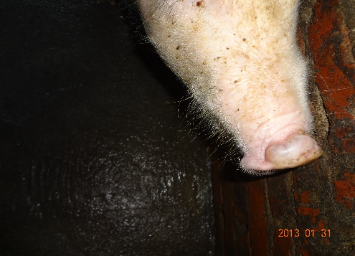秋季开始至冬季加剧，夏季平息。（广东99年夏季也有发生，廉江，石古，信宜，广西等）。流行呈跳跃式（毒力强大风）、扩散式流行。

（三）临床诊断

潜伏期很短，2天左右，故很快蔓延全群。

1.一般症状 体温升高（40～41度， 水疱破溃时恢复正常），精神不振，食欲减少或废绝。

2.特征症状 蹄部、口腔、吻突等处皮肤出现水疱、烂斑，严重的脱蹄壳跛行。

（1）口腔粘膜--舌、唇、齿龈、颊粘膜形成小水

疱或糜烂（见图2-2-10）。

图2-2-10口蹄疫

吻突皮肤出现水疱

（2）蹄冠、蹄叉等处红肿、疼痛、跛行，不久形

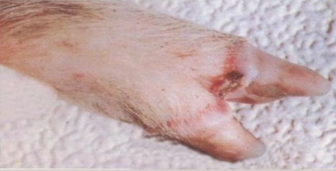成米粒大或蚕豆大的水疱（见图2-2-11），水疱破裂后

表面出血，形成糜烂，最后形成痂皮，硬痂脱落后愈合。

（3）乳房上也常见水疱病变。

（4）多呈良性经过，如无继发感染，约经过一周即可痊愈。但继发感染后出现化脓、坏死，严重时蹄匣脱落。哺乳仔猪常因急性胃肠炎和心肌炎突然死亡，

图2-2-11口蹄疫

蹄叉部水泡破溃、蹄冠水肿

死亡率可达60～80%，甚至整窝死亡。

（四）剖检诊断

（1）口腔、蹄部水疱和烂斑（在咽喉、气管、支气管黏膜有时可发生圆形烂斑和溃疡，上盖有黑棕色痂皮）。

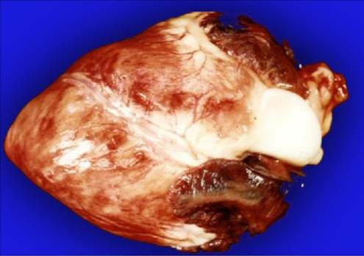（2）仔猪有的可见卡他性出血性胃肠炎变化；心肌松软，切面有灰白色或淡黄色斑点或条纹，即“虎斑心”（见图2-2-12）。

图2-2-12虎斑心